Ex3

a)

Para os ficheiros, apostadores.txt (2 027KB) e apostas.txt (1 092KB) foram testadas várias aplicações, WinRar, WinZip, Huffman semi-adaptativo e Aritmético de forma a identificar qual seria o mais eficiente.

* WinRar, RAR

Apostadores.txt – 383 KB

Apostas.txt – 218 KB

* WinRar, Zip

Apostadores.txt – 615 KB

Apostas.txt – 243 KB

* Huffman semi-adaptativo

Apostadores.txt – 1192 KB

Apostas.txt – 500 KB

* Aritmético

Apostadores.txt – 1187 KB

Apostas.txt – 490 KB

* 7Zip, LZMA2

Apostadores.txt – 362 KB

Apostas.txt – 169 KB

Para estes ficheiros a técnica mais eficiente foi o 7Zip, LZMA2.

b)

Apostadores.txt

N = [1000, 10000, 100000, 1000000]

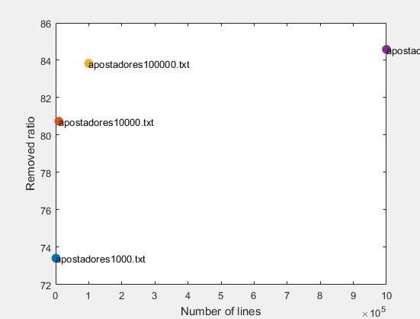O ficheiro com 1000 linhas, obteve a menor percentagem removida. Quanto maior é o número de linhas do ficheiro, maior é a percentagem removida.

Apostas.txt

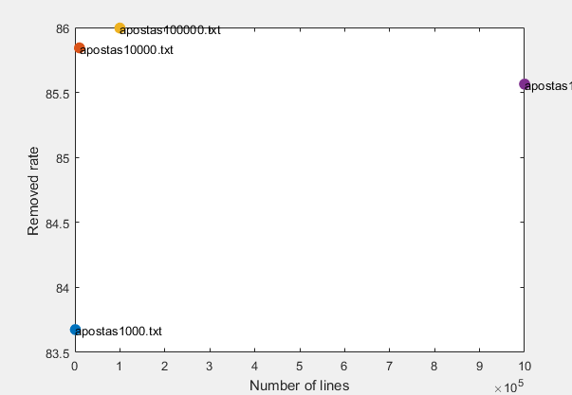N = [1000, 10000, 100000, 1000000]

O ficheiro com 1000 linhas, obteve a menor percentagem removida. O ficheiro com 100000 linhas obteve a maior percentagem removida